Prezenty pod choinkę dla podopiecznych Gminnego Przytuliska w Wiązownicy
W Szkole Podstawowej im. Jana Pawła II w Zapałowie przeprowadzona została zbiórka karmy dla zwierząt z przytuliska.
Uczniowie wszystkich klas z sercem podeszli do akcji.
W najbliższym czasie zebrane dary będą przekazane zwierzętom.
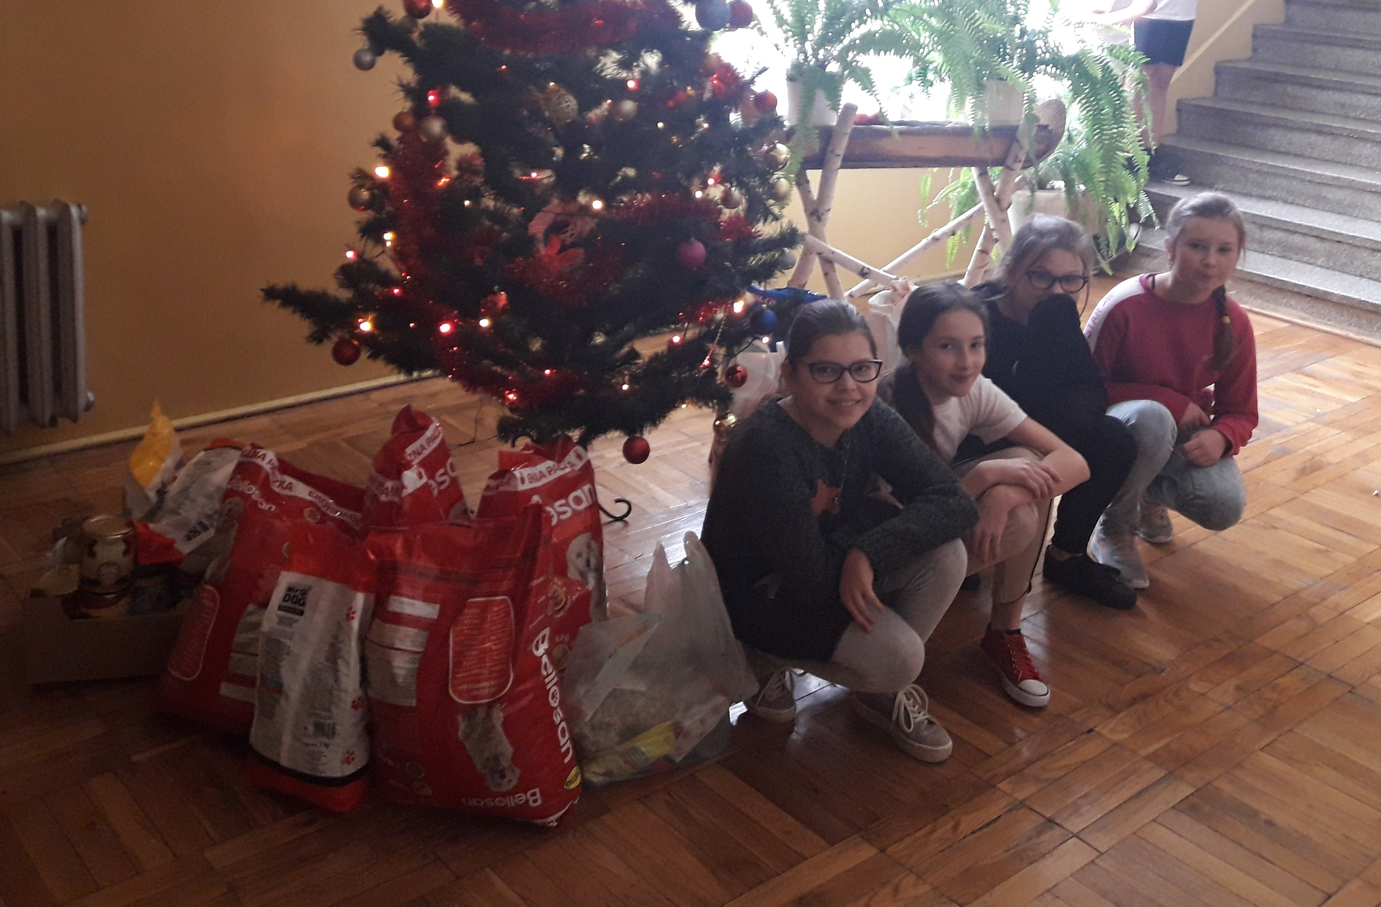
Niech one też poczują magię Świąt Bożego Narodzenia.



